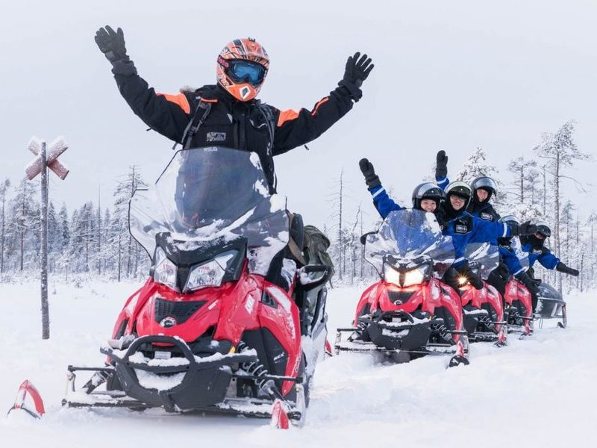
Мы начинаем день с поездки на снегоходах, наслаждаясь снежными пейзажами по пути к местной ферме. Во время тура мы посетим обоих арктических животных, оленей и хаски. На ферме мы сможем познакомиться с оленями поближе и совершить короткую поездку на оленьих упряжках (1 км) на традиционных санях. После этого оленеводы расскажут вам истории об оленях и оленеводстве в Лапландии.
Далее нас ждут в питомнике хаски, где собаки уже с нетерпением ждут своего шанса заняться тем, что у них получается лучше всего – побегать. Мы отправимся в 2-километровое сафари на хаски по дикой местности. Когда мы вернемся в питомник хаски, у нас будет возможность немного получше узнать хаски, прежде чем вернуться в город на снегоходах.
Во время экскурсии мы насладимся вкусным местным обедом.
Что включено
- Передача
- Сафари с гидом
- Теплая одежда, ботинки, шлем, перчатки/варежки, носки, шарфы
- Обед
- Короткая поездка на оленьих упряжках на 1 км
- 2 км сафари на хаски
Важные замечания
Примечания к ценам:
- Стандартная цена указана за одного человека на двухместном снегоходе или в санях. Одиночное катание возможно за дополнительную плату.
- Детский тариф действителен для ребенка ростом до 120 см, сидящего в санях.
- Страхование покрывает аварии с максимальной франшизой водителя 1000 €. Вы можете купить отказ за 19 €, чтобы снизить франшизу до 299 €. Отказ можно купить только на месте.
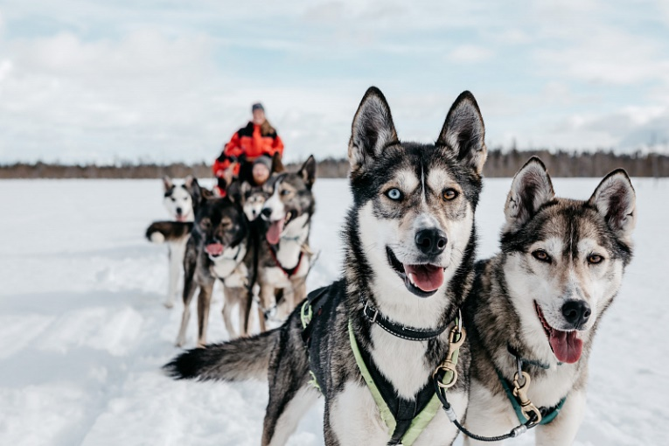
Согласно финскому законодательству, для управления снегоходом необходимо быть не моложе 15 лет и иметь действующие водительские права категории B, T, A1 или A (т.е. автомобиль или мотоцикл). Допустимый уровень алкоголя нулевой, перед сафари водителям придется пройти тест на алкоголь.
Второй пассажир может сидеть позади водителя на снегоходе, если его рост составляет не менее 120 см, а его ноги полностью достают до подножек. В противном случае этот человек должен сидеть в санях. Сани всегда тянутся снегоходом гида. Сани имеют открытый верх и могут вместить до 8 человек. Рекомендуется, чтобы маленького ребенка, сидящего в санях, сопровождал взрослый.
Максимально допустимая скорость — 60 км/ч, на озерах — 80 км/ч. Движение разрешено только по обозначенным тропам.
Рекомендация
- Пожалуйста, возьмите с собой водительские права на сафари на снегоходах, так как во время сафари полиция может проверить действительность прав.
- Рекомендуем надеть термобелье + многослойную одежду и шерстяные носки. Перед сафари вы получите теплую верхнюю одежду и обувь.
- Для тех, кто рассматривает вариант самостоятельной аренды: там вас будет окружать почти сплошная белизна, поэтому в первый раз довольно легко заблудиться, поэтому, чтобы гарантировать себе качественное времяпрепровождение, мы настоятельно рекомендуем в первый раз отправиться на организованное сафари с опытным местным гидом.
Политика отмены
- Мы взимаем плату за отмену в размере 100%, если бронирование отменяется за 7 дней или менее до мероприятия.
- Мы взимаем плату за отмену в размере 50%, если бронирование отменяется за 21 день или менее до мероприятия.
- Мы взимаем плату за отмену в размере 10%, если бронирование отменяется за 365 дней или менее до мероприятия.

Адрес: FI ,Rovaniemi,Koskikatu 12
